Tom hat zu seinem Geburtstag ein Smartphone bekommen - endlich! Nachdem er einen Sperrcode erstellt hat, möchte er sofort einen Email-Account und ein Konto für ein soziales Netzwerk auf dem Gerät einrichten. Doch schon kurz nach der Installation der ersten App wird er aufgefordert, sich ein Passwort auszudenken!
„Oh nein!“, denkt Tom, da er so etwas noch nie gemacht hat und überlegt, dass er ein „gutes“ Passwort benötigt, welches sich einfach merken und schnell eintippen lässt.

- Kannst du ihm helfen, indem du für ihn drei unterschiedliche Passwörter vorschlägst?
!! WICHTIG !!
Nimm hierbei NICHT DEIN eigenes Passwort

- ______________________________
- ______________________________
- ______________________________
Super, jetzt hat Tom viele Ideen, wie sein Passwort aussehen könnte! Aber nun erinnert er sich an seine Lehrerin, die während des Internet-ABCs im letzten Schuljahr immer wieder von einem „starken Passwort“ gesprochen hatte. Aber was soll denn das eigentlich heißen: starkes Passwort?
- Überlege zusammen mit deinem Nachbarn, was ein starkes Passwort ausmachen könnte.

- Scanne den QR-Code mit deinem Gerät und tippe deine 3 Passwort-Vorschläge auf der angezeigten Webseite ein. Was sagt der „Passwort-Check“?
Passwort 1 | Passwort 2 | Passwort 3
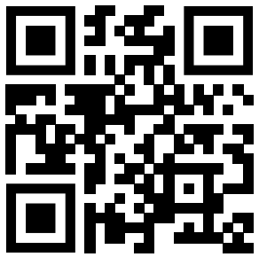

- Liste auf, was du über starke Passwörter herausfinden konntest.

Starke Passwörter haben / sind / besitzen / bestehen...

- _________________________________________________________________________
- _________________________________________________________________________
- _________________________________________________________________________
- _________________________________________________________________________
- _________________________________________________________________________
- _________________________________________________________________________

